Bouhuys-Nacht,doof het licht,…
Gedicht van de Week
Week 07- 2020
www.arspoetica.nl

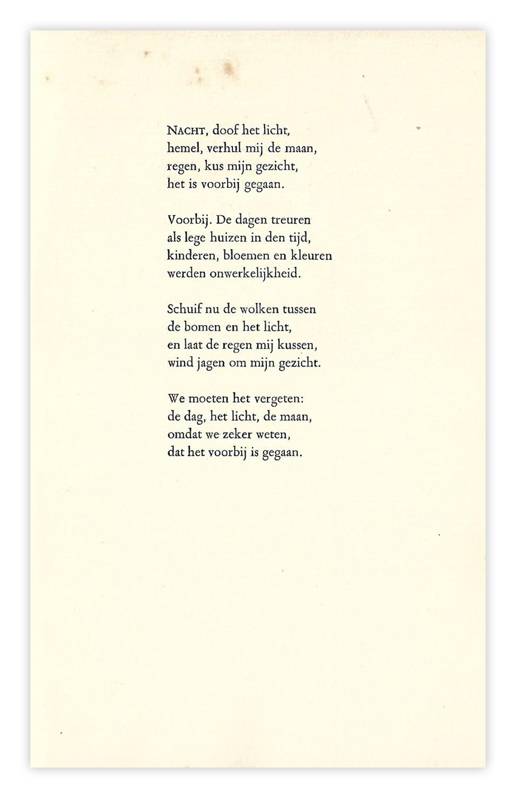
Het gedicht van de week beschrijft de noodzaak van het vergeten van zaken om, zoals gesteld wordt, te “weten dat het voorbij is gegaan”.
Het is van de hand van Mies Bouhuys (1927-2008). Zij werd opgeleid tot onderwijzer maar werkte nooit als zodanigZij debuteerde als dichter, maar werd later vooral bekend door haar boeken voor kinderen. Zij beschouwde jeugdliteratuur als een volwaardig genre, iets wat nog maar mondjesmaat instemming krijgt in gevestigde kringen. Mij lijkt het onderscheid tussen jeugd- en andere literatuur kunstmatig en onjuist. Zij was ook schrijfster van toneelstukken en musicals.
Bouhuys was getrouwd met de schrijver Ed Hoornik. Zij was politiek actief o.a. met betrekking tot Zuid-Amerika en vrouwenemancipatie. Het gedicht van de week is ontleend aan haar debuutbundel(1948) “Ariadne op Naxos”. Richard Strauss schreef een opera met die titel, waarin de mythe van Ariadne is verwerkt. De bundel werd bekroond met de Reina Prinsen Geerligs prijs.

Zie hier voor verdere gegevens over Ariadne.
Van 1946 tot en met 1979 uitgereikte prijs om de herinnering aan de in de oorlog omgekomen Reina Prinsen Geerligs (1922-1943) levend te houden. De prijs werd door haar ouders na de oorlog ingesteld en middels een prijsvraag toegekend aan een jonge letterkundige tussen de twintig en vijfentwintig jaar oud.

